

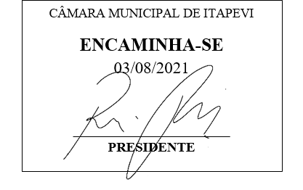

INDICAÇÃO Nº 1628/2021
Súmula: Indico ao Poder Executivo Municipal, junto com a secretaria responsável se há estudos ou consta no cronograma a implantação de uma REPÚBLICA JOVEM (serviços de acolhimento para moradia jovens de 18 a 21 anos) de Itapevi neste município.

INDICO à Mesa, na forma regimental vigente, seja oficiado ao Senhor Igor Soares Ebert, Prefeito Municipal, junto com a secretaria responsável se há estudos ou consta no cronograma, a implantação de uma REPÚBLICA JOVEM (serviços de acolhimento para moradia jovens de 18 a 21 anos) de Itapevi neste município.

Justificativa
Senhor Presidente: -
Senhoras e Senhores Vereadores: -

Trata- se de uma demanda que tomamos ciência, após a maioridade destes jovens que saem da situação de acolhimento muitos deles não sendo encaminhados a uma família adotiva ficam sem amparo. Visto que na grande São Paulo já existe 07 Repúblicas com 15 casas que dispõem 90 vagas com atendimento humanizado e parcerias.
Serviço de acolhimento indicado prioritariamente a jovens que passaram anteriormente por serviços de acolhimento para crianças e adolescentes, que oferece apoio e moradia a jovens de 18 a 21 anos. Cada unidade tem até 6 pessoas. O serviço tem como objetivo a gradual autonomia de seus residentes, incentivando sua independência ao funcionar num

sistema que permite que seus moradores tomem as decisões com relação ao funcionamento da unidade de maneira conjunta.
A República Jovem, que tem como objetivo acolher e fortalecer a inclusão social e a conquista da autonomia de seus moradores.
“Serviços como esses são importantes para que os jovens tenham autonomia e sejam protagonistas de suas histórias, pois a república tem uma outra dinâmica de acolhimento com mais liberdade e responsabilidade, para que se tornem vencedores”, afirmou a secretária municipal de Assistência e Desenvolvimento Social, Berenice Giannella. “Os novos moradores serão acompanhados por uma equipe da assistência social”.
A unidade é destinada a atender jovens com idade acima de 18 anos que foram abandonadas por suas famílias com vínculos fragilizados, em situação de vulnerabilidade social e sem condições de moradia. Os acolhidos devem ter autonomia financeira para contribuir com as despesas da casa e podem permanecer até os 21 anos dependendo o caso. Os acolhidos devem ter autonomia financeira para contribuir com as despesas da casa e podem permanecer até os 21 anos dependendo do caso.
Desta forma INDICO ao Exmos. Prefeito que seja avaliado a REPÚBLICA JOVEM citada acima, pois irá trazer mais POLITICAS PÚBLICAS para nosso município de Itapevi.
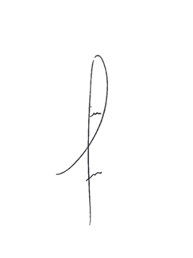
Sala das Sessões Bemvindo Moreira Nery, 02 de junho de 2021.


DENIS LUCAS OLIVEIRA

